**SELLANO E LA BASSA VALLE DEL VIGI Itinerario 18**

*Anello tra Acquapremula e Montalbo*

*Un percorso da Sellano e per le fonti dell’acqua Tullia*

|  |
| --- |
| **Dislivello complessivo**: 300 m circa  **Tempo di percorrenza**: 4 ore  **Lunghezza del percorso**: 10 km  **Difficoltà**: E  **Segnaletica**: S. 584 da Sellano a poco prima di Postignano – assente per un breve tratto per raggiungere il mulino Pacifici e da qui a Colle e da Colle sino a quota 772 m – S. 583 (che arriva da Apagni e Sterpare) da qui sino a Montalbo e quindi a Sellano – S. 582 nell’ultimo tratto in Sellano.  **Altitudine/quota minima**: 435 m  **Altitudine/quota massima**: 772 m  **Comprensorio**: Sellanese (Comune di Sellano)  **Punti d’acqua**: a Sellano, al Convento dell’Acquapremula, a Postignano |

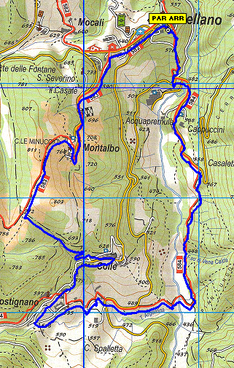

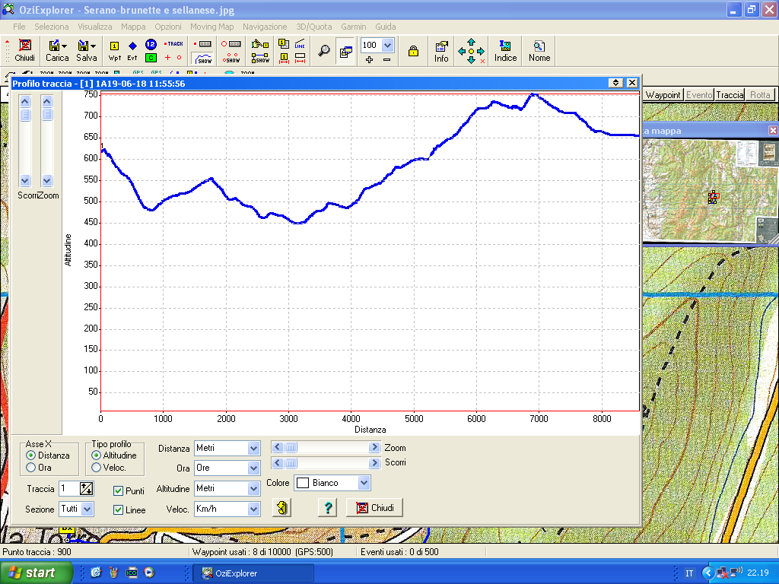

**Come arrivare al punto di partenza**

Questo percorso prevede partenza ed arrivo a Sellano, con possibilità di visita del borgo medesimo. Il paese è facilmente raggiungibile sia dalla Valnerina che da Foligno (32 km da questa città), in quanto situato sulla S. R. 319 Sellanese, che va da Casenove nel Folignate a Borgo Cerreto in Valnerina.

**Che dire dell’escursione?**

Potremmo individuare in questo itinerario la degna, dovuta e voluta, conclusione del nostro lavoro, in quanto

Sellano non è soltanto il centro amministrativo, ma anche il centro di promozione culturale, per la valorizzazione e la salvaguardia degli antichi borghi, delle antiche usanze, dell’identità di questo splendido territorio attraversato e descritto in questa guida.

Nello specifico di questa ultima camminata, le peculiarità sono tante: il castello, il vecchio ed il nuovo borgo, con le sue chiese, i suoi vicoli, la passeggiata, il museo dedicato ai personaggi illustri (tra cui, nei tempi più recenti, la poetessa Edvige Pesce Gorini; vedi itinerario 3); la sorgente dell’acqua Tullia all’Acquapremula ed il basso corso del fiume Vigi; l’ex mulino Pacifici presso Postignano lungo il fosso dell’Argentina; Postignano; Colle, Montalbo e i loro panorami;... È certamente un itinerario affascinante in tutte le stagioni.

**Le Quattro Stagioni**

Andavano unite le quattro sorellecorona di fiori corona di stelle!

La prima era cinta nel vivido sole,di rondini brune, di gaie viole.

Un'altra portava tra spighe lucenti,allegre cicale, con grilli stridenti.

Festosa la terza veniva adornatadi pampini e grappoli d'uva dorata.

La quarta, di un candido manto copertad'uliva e castagne reca l'offerta.

E ancora  vanno unite le quattro sorellecorona di fiori, corone di stelle.

**Edvige Pesce Gorini**

E al rientro una breve vista alla frazione di Villamagina può completare questo interessante percorso: Villamagina è stato il nucleo principale, nel territorio municipale di Sellano, dell’arte della fabbricazione artigianale di raspe e lime. Non a caso l’Antenna di Sellano dell’Ecomuseo della Valnerina e della Dorsale Appenninica Umbra è proprio dedicata all’artigianato delle raspe ed alle lime. In bibliografia si trovano i riferimenti per la conoscenza di questi antichi mestieri che resero famosa Sellano e le sue frazioni (in testa, appunto, Villamagina) in Italia ed anche all’estero.

**Descrizione del percorso**

Si parte dalla piazza della fontana a Sellano (640 m), ove è presente un ampio parcheggio. Si prende il S. 584, in fondo alla piazza ove si ha parcheggiato, che in discesa, dir. S, raggiunge la strada che porta all’Acquapremula e quindi a Montesanto. La si segue, naturalmente a sinistra, si attraversa il Vigi e dopo altri 400 m circa si arriva all’altezza dell’ex Convento dell’Acquapremula, dove vale la pena fare una visita “rinfrescante” (vedi riquadro). Si scende di nuovo sul S. 584, comunque sempre ben segnato, che lascia l’asfalto un centinaio di metri prima di un tornante verso sinistra e lo si segue sempre, dapprima in dir. S, poi dir. O per superare di nuovo il Vigi. In questo tratto il sentiero segue per circa 300 metri la strada regionale sellanese e poi l’abbandona per dirigerci verso Postignano. Ma prima si salire al borgo, dopo aver superato a sinistra la chiesetta di Santa Maria del Piano e a destra un complesso di casette a schiera, conviene seguire lo stradello a sin (dir. SO) che in circa 250 metri porta al vecchio mulino sull’Argentina. Una sua visita esterna è suggestiva comunque. Si sale ora verso Postignano passando sotto il borgo (la visita al castello è una bellissima e suggestiva esperienza, che abbiamo descritto nell’itinerario 10) e, abbandonato definitivamente il S. 584, si segue la strada comunale asfaltata che arriva sotto la frazioncina di Colle (590 m). Si sale, si attraversa il borgo e in alto, all’altezza ed oltre l’antica torre (628 m), vale la pena sostare qualche minuto in osservazione: è un punto panoramico di vasto respiro su Sellano e la bassa valle del Vigi. Qui si prende un sentiero che poco dopo diventa stradello, inizialmente in dir. O, e poi con due tornanti sale a quota 693 m; si continua a sin (dir. NO) per tale stradello sino alla confluenza con il S. 583 (772 m) che si segue a dx in dir. N-NE sino a Montalbo (760 m). Attraversato il borgo, se ne esce per strada asfaltata in dir. N, passando davanti al cimitero. Poco dopo si prosegue sul medesimo S. 583 che porta alla chiesa ottagonale di Sellano e poi, lungo la “passeggiata”, fino al punto di partenza; il tratto che va dalla chiesa alla piazza di Sellano coincide col S. 582 (che arriva da Villamagina).

|  |
| --- |
| **Acqua Premula**  Sorge sul versante sinistro della valle del Vigi, lungo il confine tra i castelli di Sellano e Montesanto, dai quali fu lungamente contesa. Il toponimo deriva dalla sorgente che sgorga in prossimità dell’oratorio, detta appunto Acqua Premula, che in passato era utilizzata, grazie alle sue proprietà diuretiche, per la cura dei calcoli vescicali e renali (nel dialetto locale detti “premiti”). Oggi la fonte è sfruttata per l’imbottigliamento alla sottostante Fonte Tullia.  La località si è sviluppata intorno ad un monastero in origine benedettino (di fatto poco più che una cella monastica), dedicato a san Nicola, culto introdotto in Valnerina dai monaci siriaci. A partire dagli inizi del XII sec. passò sotto il controllo dell’Abbazia di sant’Eutizio. Fu il periodo di maggior splendore; siamo alla fine del XIII secolo. A metà Cinquecento passò ai frati cappuccini, che, essendo la struttura diruta, riadattarono il luogo “secondo la povera forma cappuccina”, realizzando un convento, grazie al sostegno delle comunità di Sellano e Montesanto.  Una tradizione locale attribuisce proprio ai frati dell’Acqua Premula l’iniziativa di introdurre nel territorio sellanese la lavorazione delle lime e delle raspe.  Il tempo passa e con l’Unità d’Italia, il convento fu soppresso e incamerato dallo Stato che lo vendette, assieme alla chiesetta, a privati. Dal 1964 appartiene alla famiglia Tulli, che lo ha trasformato in una pregevole struttura turistica.  All’interno, oggi, si possono vedere un bel chiostrino con al centro la vera del pozzo, la chiesetta e la cripta con capitelli romanici. L’attuale aspetto della chiesa tradisce di fatto però i vari rifacimenti susseguitesi nel corso del tempo, e molto poco resta di quanto antichi manoscritti attestano al riguardo. Rimandiamo alle citazioni bibliografiche per ulteriori approfondimenti.  Oggi il convento è adibito a struttura ricettiva con le camere ricavate nelle antiche celle dei frati. Gli ambienti al piano terreno (con un gran camino) sono adibiti a ristorante.  Suggestivo, infine, è il parco che circonda il convento, ancora delimitato dall’antico muraglione. Una lunga vasca raccoglie le acque che sgorgano da diverse bocchette e che scorrono anche in freschi rigagnoli, immersi in una vegetazione rigogliosa e affascinante in tutte le stagioni.    L’Acquapremula |

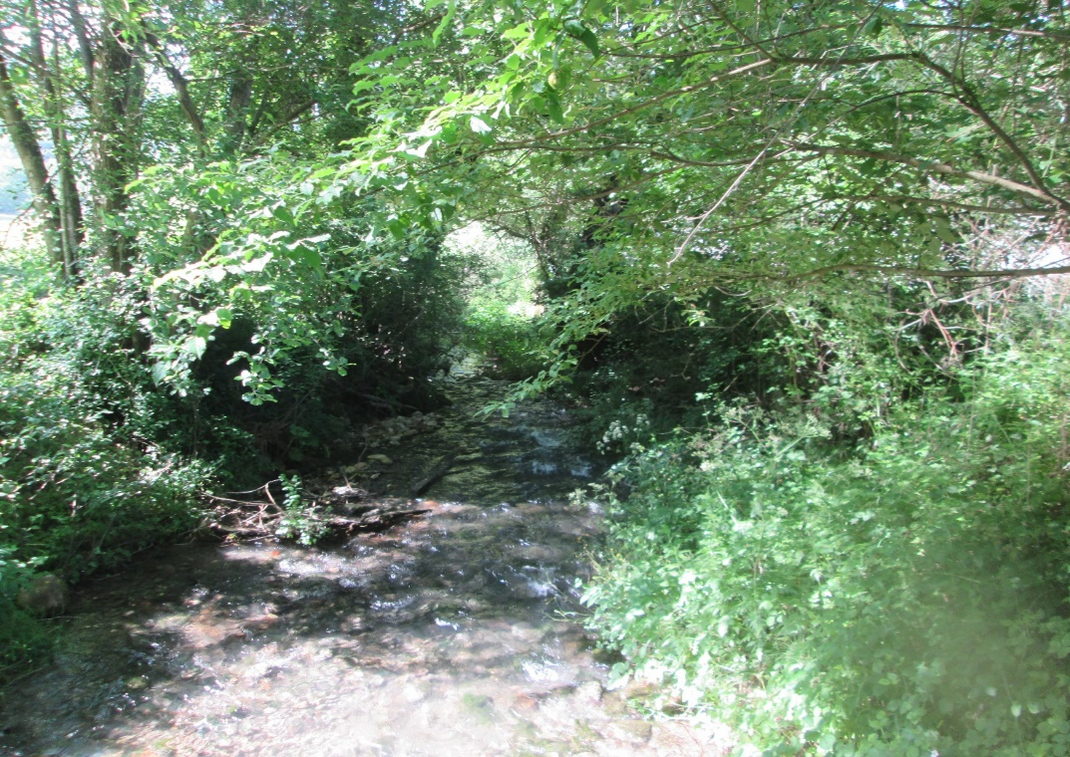

Il basso Vigi

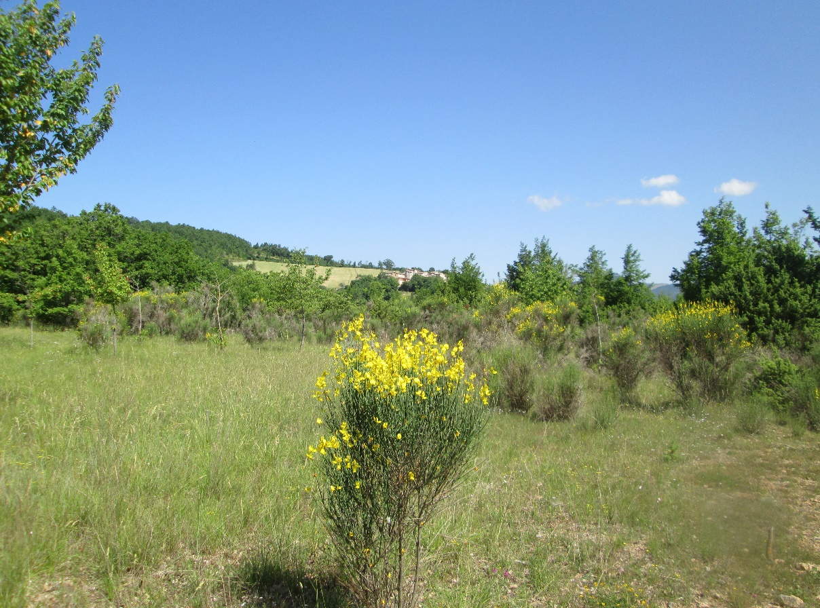

Montalbo: veduta dal basso

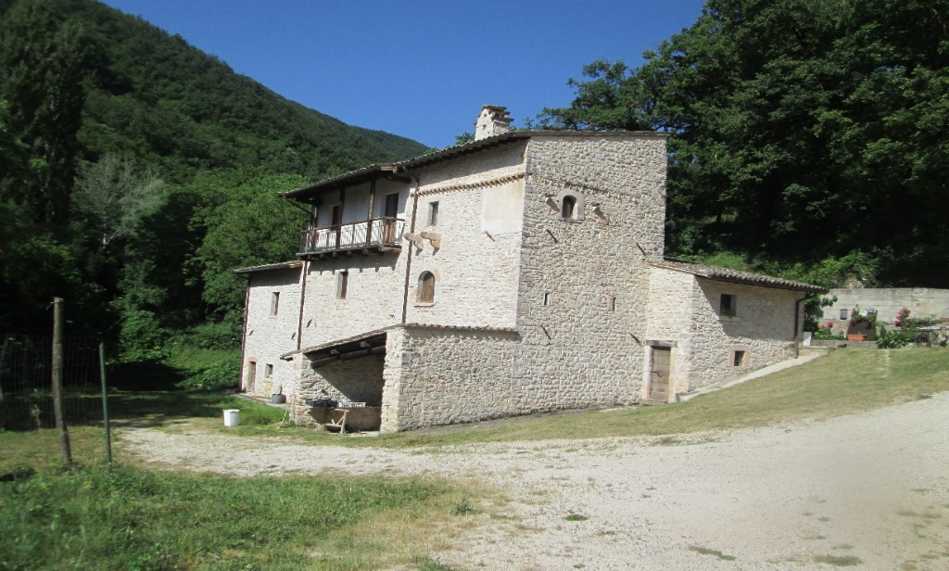

Mulino Pacifici nei pressi di Postignano

|  |
| --- |
| **SELLANO**  L’origine del nome Sellano (*una “sella” tra due vallate? Verrebbe subito da pensare: ma non è così!*) deriva probabilmente da *Syllanum* (“*vicus romanus syllanum*”) ed anticamente era un insediamento di origine romana sorto in corrispondenza di itinerari che, attraverso la valle del Vigi, collegavano la Valnerina con Foligno e il Camerte, e raggiungevano Spoleto lungo la via della Spina.  Tale centro si trovava così lungo le principali direttrici della zona e pertanto in una posizione strategica tanto da giustificare la cinta muraria e le fortificazioni difensive tuttora individuabili sulla cresta della collina che domina il fiume Vigi. Fu uno dei castelli più potenti del ducato di Spoleto (a cui si sottomise nel XIII sec.).  Se le origini furono romane (“gens Suilla” o, più probabilmente, dal nome di Lucio Cornelio Silla), all’interno sono peraltro visibili testimonianze bizantine e longobarde.  Una leggenda ancora viva racconta che l’antico paese si trovava sopra un cucuzzolo ed era assai piccolo. Gli abitanti per farlo diventare più grande riempirono una piccola valle e lo ingrandirono chiamandolo Sellano per averlo costruito su di una sella di un terrapieno artificiale.  In bibliografia si potranno consultare testi che riccamente documentano le peculiarità e le risorse della cittadina e del suo territorio circostante con il fiume, le vallate, i monti e le numerose frazioni e frazioncine che la vanno a comporre. |

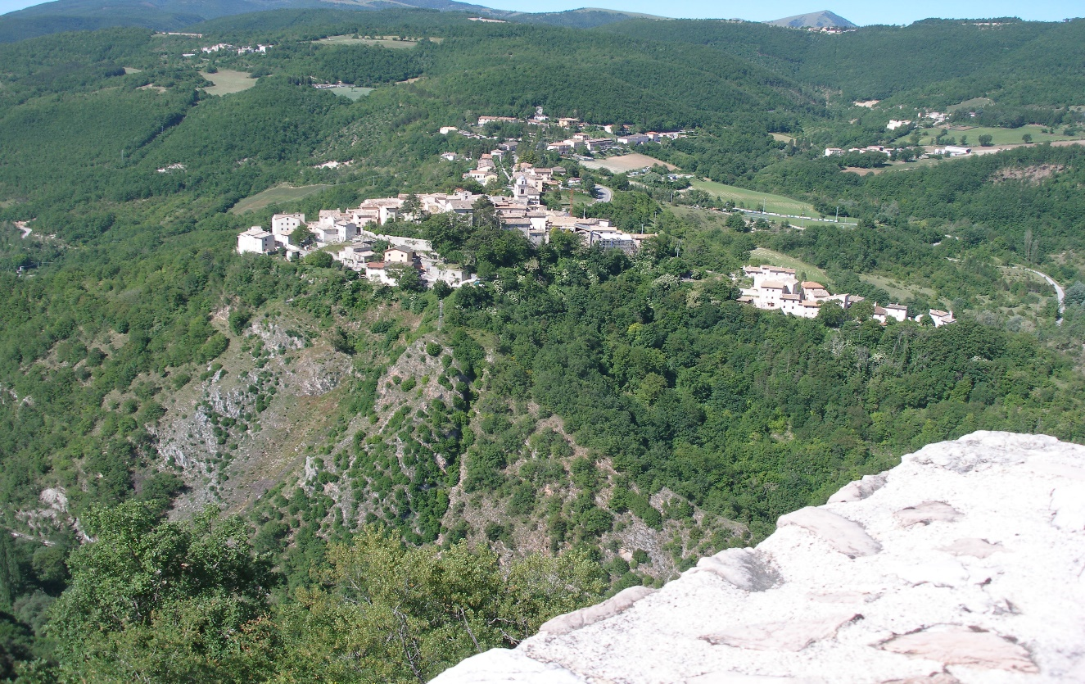

Sellano: veduta da Montesanto